2 Dags split-program(3sæt, 8repetitioner)
Øvelserne er sat i rækkefølge efter hvad der skal gøres først (hvis det er muligt)
Når man kører øvelserne skal man generelt have vægten eksplosivt op og roligt ned.(makes sense efter som det handler om at sprænge muskelfibre.. I håndvægtsøvelser stigerman som regelt bare med den næste i rækken i hvert sæt, i vægtskiver stiger man med 2.5 kg i biceps og 5-10 kg i squat og dødløft)

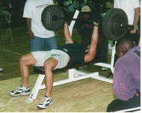
Dag 1:
Bryst:
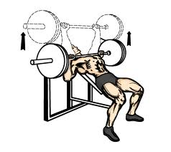
Bænkpres; (Husk at sveje i ryggen og spænd helt op inden du løfter)

Skrå bænkpres; (samme som bænkpres, men træner dybden i brystet, giver mere bundstyrke)

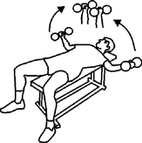
Flat dumbell flyers; (hold næsten strakt arme og kom helt ned til vandret, og kør derefter
op til lodret, man kan IKKE tage ret mange KG i denne øvelse! Start på 8-10 kg for at få en
fornemmelse)

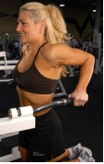
Triceps:
Dips; (rimelig meget ligetil)
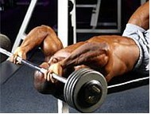
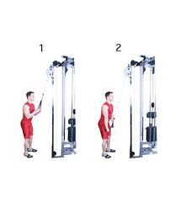
Fransk pres;

Kabeltræk med reb;
Kabeltræk med stang; (samme som med reb, men med den lille stang)

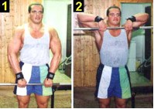
Nakke:
Upright rows; (kan laves i SMITH-stativet, der hvor du bænker og squatter..
kør stangen fra strakt arm og helt op til hagen/nakken, start med 20 kg)

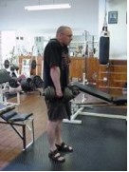
Håndvægt mini-løft; (Samme som han gør, men med HÅNDVÆGTE ude i siden, kun løft ca. 5-6
cm i strakt arm.. Her kan man godt tage rigeligt med kilo, start med 25-27kg)

Mave:
Kør mavebøjninger på skrå bænk (-45grader ca) og læg
vægtskiver på brystet når det bliver for nemt..
Mange tror man skal tage uendeligt mange mavebøjninger, men den SKAL køres som ALLE andre øvelser, med ekstra vægt og kun 8-10 gange!

Dag 2:
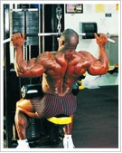
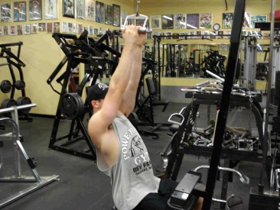
Ryg: (Det sted hvor teknikken er ALT betydende!!)
Pulldowns; (Kør det med strakt ryg og lyt ikke til de kloge gamle
mænd der kommer og siger at du ikke må læne dig lidt bagover,
så længe du nogenlunde når ned til brystet)
Pulldowns med close-grip; (samme som med den lange stang,
bare hvor du har hænderne som ham ude til højre, altså i en
anden vinkel og tæt på hinanden.. her kan du normalt tage cirka
5 kg mere end med langt grip)
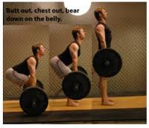
Dødløft; (lang, men vigtig beskrivelse incoming!)
1) hold dine fødder i skulderlængde og så du kan se at stangen passer med midten af din vrist når du kigger lige ned på.
2) Svej i ryggen, ALDRIG krumrygget!
3) Du løfter bedst hvis du ikke har sko på. End of discussion.
Det gel der er i almindelige sko gør at du står ustabilt og den tager kraften
fra løftet så det ikke går ned i gulvet…
http://www.youtube.com/watch?v=0JYCvtNKWc8
som han siger er det den vigtigste øvelse nogensinde.

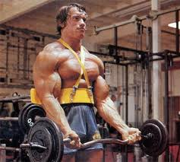
Biceps: (Meget ligetil)
Biceps curl med stang;
Biceps curl med håndvægte; (start på 10 kg)
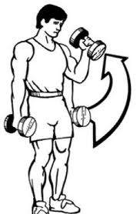

Bicep hammercurls med håndvægte;
(Den træner den muskel der er
under biceps, og stabiliserer biceps)

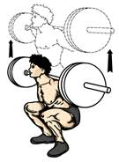
Ben:
Squat (Fuck yes!)
(endnu en teknikøvelse, men det ER den 2.vigtigste øvelse)
1) svej i ryggen som dødløft
2) ingen sko
3) kom ned til dine lår er lige under 90*
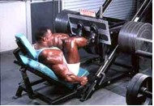
Benpres
(her kan du tage mange kg,
start på 70-80 kg og kom
ligeså langt ned som på
billedet) og pres ud
til du har næsten strakt ben)
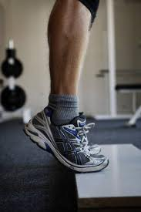
Lægmuskel løft (start på 80 kg)
(kunne ikke finde noget
ordentligt billede fra maskinen
men du ved hvordan den ser ud)

Dag 1:
Bryst:
Bænkpres
Skrå bænkpres
Flat dumbell flyers
Triceps:
Dips
Fransk pres
Kabeltræk med reb;
Kabeltræk med stang
Nakke:
Upright rows ( træk til nakke fra strakt arm)
Håndvægt mini-løft (mange kg, strakt arm, 5cm løft i siden af kroppen)
Mave: Mavebøjninger på skrå bænk
Dag 2:
Ryg: (Det sted hvor teknikken er ALT betydende!!)
Pulldowns;
Pulldowns med close-grip
Dødløft;
Biceps: (Meget ligetil)
Biceps curl med stang;
Biceps curl med håndvægte;
Bicep hammercurls med håndvægte;
Ben:
Squat (Fuck yes!)
Benpres
Lægmuskel løft (start på 80 kg)

